TALLER PRIMER PERIODO.
ACTIVIDAD #1
ENCERRAR CON COLOR ROJO LOS APARATOS QUE PERTENECEN AL HARDWARE Y CON AZUL LOS DEL SOFTWARE.
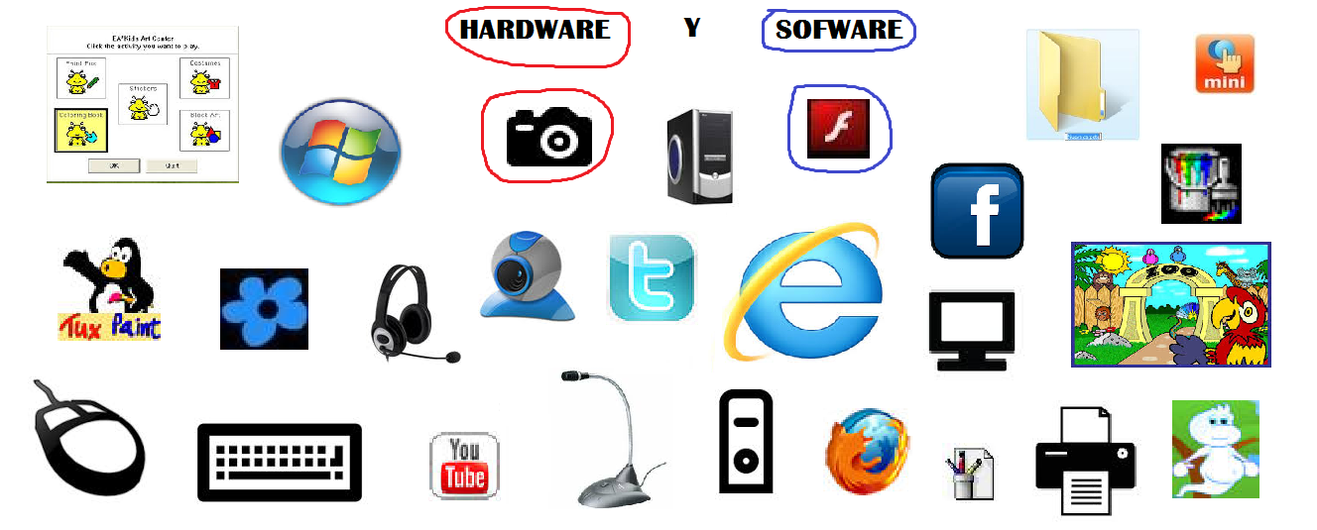
2. QUÉ ES EL BOTON DE INICIO? 
3. QUÉ ES WORPAD? 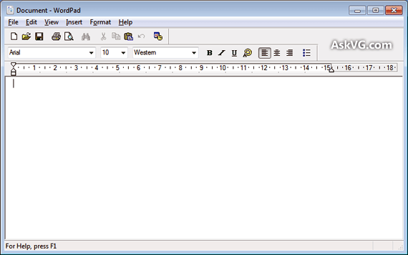
4. COMO ABRIR Y CERRAR PROGRAMAS?

